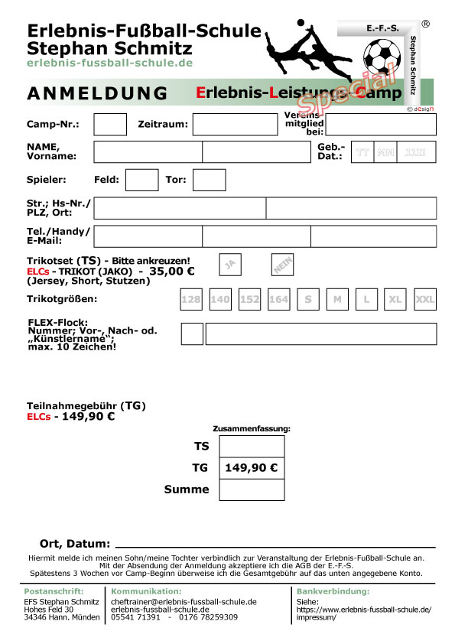
Maxi
Mustermann
21/01
04.-07.01.2021
FC Musterhausen
2010
01
28
☐
☐
☐
☐
☐
☐
☐
☒
☐
☒
☐
☐
12.09.2026
Musterstadt
77
Mustermann
☐
mustermann@online.de
01234/12345678
0244/123456
01234 Musterhausen
Beispielstraße 12

